
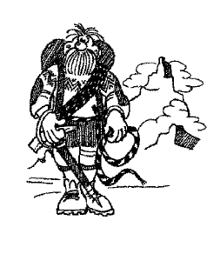
GRUPPO ESCURSIONISTICO
CIME TEMPESTOSE

Oneta e Cornello dei Tasso
Sabato 15 marzo 2025

Risaliamo la val Brembana, superiamo S.Pellegrino ed arriviamo a S.Giovanni Bianco. Partenza a piedi dal piazzale degli Alpini; ex stazione ferroviaria ora convertita in stazione delle autolinee. - Qui giovedì giorno di mercato, troviamo supermercato Migross; più avanti in via Pozzolo Caffetteria Maya 348 8756561 -- pasticceria Ruffoni 0345 41533- -
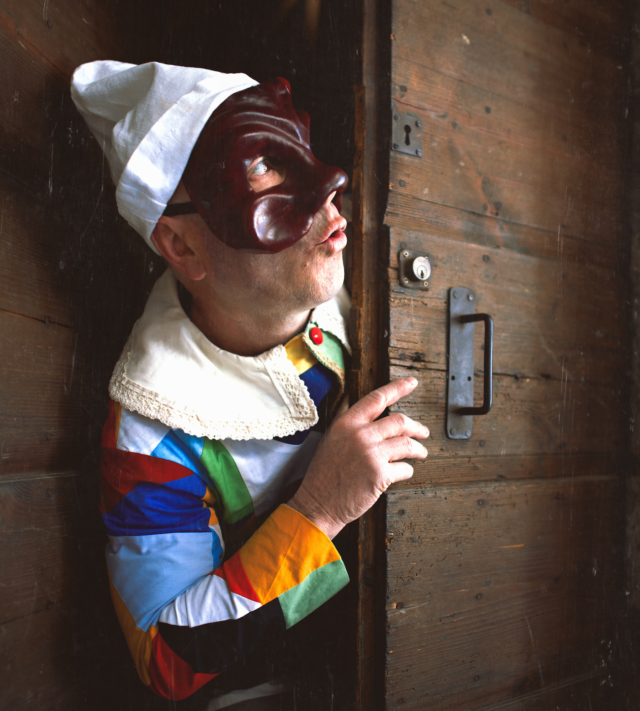
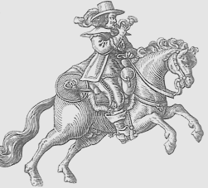
In fondo alla piazza imbocchiamo via Pozzolo e la pista pedonale\ ciclabile; troviamo semaforo\sottopassaggio\ incrocio , dove seguiamo indicazioni per Oneta, località che la tradizione identifica come patria di Arlecchino. La pista acciottolata con sassi di fiume sale accostando la statale, la scavalca ed in breve arriva tra le case del borgo, restaurate, che hanno mantenuto le caratteristiche originarie medioevali. Qui troviamo la chiesetta del Carmine sulla cui parete esterna quel che rimane di un grande affresco di San Cristoforo protettore dei viandanti che percorrevano la Via Mercatorum (la più antica strada della Valle Brembana partiva da Bergamo , superava il Passo san Marco e scendeva a Morbegno proseguendo per Sondrio)... Passando per Oneta vediamo la piazzetta con l’edificio signorile di epoca quattrocentesca di palazzo Grataroli: museo “Casa di Arlecchino”. CI FERMIAMO PER UNA VISITA ..---.. La tradizione identifica Oneta come patria, prima degli zanni e poi di Arlecchino, maschera della Commedia dell'Arte, molto prima di essere una maschera del carnevale. -- l’attore rinascimentale Alberto Naselli (detto Zanganassa) rappresentò lo Zanni e Arlecchino nelle principali corti europee (in Francia "arlequin" era uno dei nomi del diavolo) -- e può ben essere inserita nelle vicende della nobile famiglia Grataroli. Va considerato che degli zanni rimangono tuttora le tracce nel cognome in diverse famiglie, e che vestivano sulle scene veneziane i panni del servo balordo e opportunista, ruolo di solito attribuito ai valligiani brembani che affollavano la "Serenissima " città lagunare svolgendo i lavori più faticosi ......... DOPO LA VISITA proseguiamo l’escursione nel primo tratto con la pavimentazione in sassi; il sentiero è un susseguirsi di lievi saliscendi, quasi tutto con barriere in legno coperte di muschio e immerso nel bosco. Alcuni tratti di sentiero risultano con fondo misto un po' dissestato. Arriviamo ad un ponticello, lo passiamo e raggiungiamo l’Oratorio di Sant'Anna . Presso l’Oratorio incontriamo una palina; arriviamo poi alla Santella Bordogna già in vista di Cornello, scendiamo il tratto finale prima della breve risalita al paese, giungendo a Cornello dei Tasso. Qui ammiriamo le case tipiche inserite nella struttura medievale del paese, meta della nostra escursione. Vediamo i resti della casa dei Tasso, entriamo sotto i portici ben conservati della stazione dell’antico servizio postale, poi saliamo alla chiesa dei Santi Cornelio e Cipriano, con notevoli affreschi purtroppo incompleti .... Cornello era una stazione nodale lungo l’antica Via Mercatorum fino alla fine del 1400, ed oggi rappresenta uno splendido esempio di architettura medievale. IN QUESTO PAESE NACQUE FRANCESCO TASSO nel 1459; considerato l’inventore del sistema postale moderno. In realtà, più che inventore , fu il primo a dare dimensione europea ai servizi di corrieri postali allora a disposizione-- morì a Bruxelles nel 1517...... antenato di Torquato Tasso (1544-1595)
DISLIVELLO 150 M. - DIFFICOLTA' "T" -- TEMPO: 60 + 60 minuti - SOSTE ESCLUSE

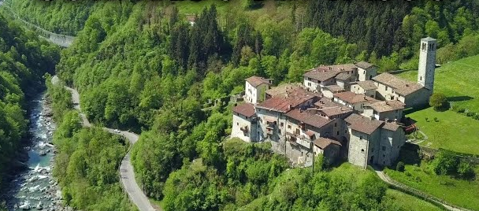

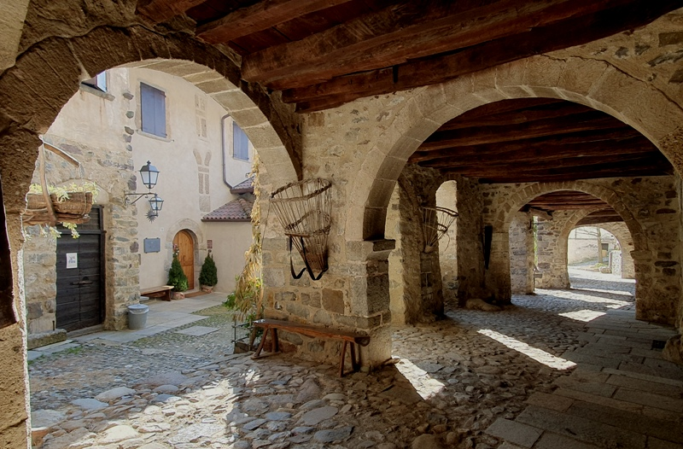

IMPORTANTE: Per problemi meteo o di tipo organizzativo il percorso della escursione potrà essere modificato senza preavviso.
SI VIAGGERA' CON PULLMAN PRIVATO DI 20 o 25 POSTI
PARTENZA ORE 7,30 DA >>> P.za Monte Titano MM LAMBRATE <<
QUOTA DI PARTECIPAZIONE per tutti: 35 € - che comprende viaggio a+r e visita - pagamento tramite bonifico entro mercoledì 12 marzo sul conto:
IBAN IT93Q 03069 09606 100000 079747 c/o BANCA INTESA intestato a CIRCOLO ARCI IL QUARTIERE APS precisando la gita
REGOLE PRENOTAZIONE ESCURSIONI GIORNALIERE
• La prenotazione per le gite giornaliere è accettata "sulla parola" via e-mail arciquartiere@gmail.com . E’ richiesto di lasciare un proprio riferimento telefonico cellulare per eventuali comunicazioni dell’ultimo momento.

La partecipazione alle iniziative del circolo è riservata ai soci ARCI
<< Per restare aggiornato visita il nostro sito, www.arciquartiere.it >>

